МІНІСТЕРСТВО ОСВІТИ І НАУКИ УКРАЇНИ
ДВНЗ «КИЇВСЬКИЙ НАЦІОНАЛЬНИЙ ЕКОНОМІЧНИЙ УНІВЕРСИТЕТ
ІМЕНІ ВАДИМА ГЕТЬМАНА»

Навчально-науковий інститут «Інститут інформаційних технологій в економіці»

Кафедра інформаційних систем в економіці

ЗВІТ
Лабораторна робота
з дисципліни «Технології та фреймворки реактивного програмування»

Виконав (-ла):
студент (-ка) 3 курсу, групи ІН-403
Васильков Антон

Київ – 2025
Лабораторна робота 2
Мета роботи:
Навчитись створювати застосунок з використанням реактивних технологій Spring Reactive Web

Репозиторій:
https://github.com/anton200052/gr_403_reactive_vasylkov

Важлива інформація:
У звіті зазначена глобальна інформація про процес виконання. Детально розібрати код можна за посиланням на репозиторій з кодом:

P.S. Код приведено до результатів виконання 4-ї лабораторної роботи. Класи Entity змінені відповідно до вимог 4-ї лабораторної.
https://github.com/anton200052/gr_403_reactive_vasylkov

Тема:
13. Система “Замовлення готелю”. Клієнт заповнює заявку, вказуючи кількість місць в номері, клас апартаментів і час перебування. Адміністратор переглядає інформацію, що надійшла у заявці, виділяє найбільш вподобаний з доступних номерів, після чого система виставляє рахунок клієнту.

Завдання:
1. Створення проекту
Створюємо новий проект. Підключаємо до проекту базові бібліотеки Spring Reactive Web, Freemarker та Lombok.
Створити наступну структуру проекту.
2. Структура пакетів
У пакеті проекту мають бути створені такі пакети:
- entity
- controller
- handler
- router
3. Створення Entity-класів
Відповідно до теми "Система 'Замовлення готелю'", створюємо класи-сутності. Клас Client з прикладу підходить для представлення клієнта. Додатково створимо сутності для номерів, заявок на бронювання та рахунків.

Виконання:
- Створюємо новий проект. Підключаємо до проекту базові бібліотеки Spring Reactive Web, Freemarker та Lombok. Створюєм наступну структуру проекту (Entity + Controller + Handler + Router)
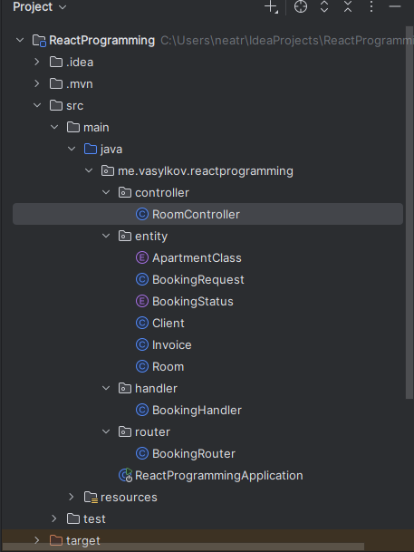

- Тестування програми
Запускаємо програму у браузері, перевіряємо обробку даних за визначеними маршрутами:
localhost:8080/ (Має показати: "Головна сторінка системи бронювання!")
localhost:8080/requests (Має показати JSON з першими двома заявками)
localhost:8080/room (Має показати JSON однієї кімнати)
localhost:8080/available-rooms (Має показати JSON трьох доступних кімнат)
